ESTUDIO CIENCIOMÉTRICO DE LA PUBLICIDAD EMOCIONAL EN COLOMBIA Y EN EL MUNDO
Carolina Garzón Medina
Luis Fernando Botero Cardona
Laura Camila Peñuela Ramírez
Laura María Sánchez Barrera
Ángela Sofía Martínez Villanueva
Eimy Daniela Llanos López

Resumen
La investigación en la publicidad emocional, ha permitido que desde diferentes áreas aplicadas del conocimiento del consumidor entre las que se encuentra el marketing, la publicidad, y la psicología, se generen marcos de comprensión y de interpretación en torno al consumo publicitario y sus efectos persuasivos en la elección y compra de los consumidores. En tal medida, el objetivo del estudio se orientó en identificar la producción investigativa en publicidad emocional en Colombia y en el mundo a partir de un análisis de tipo cienciométrico. Para tal fin se acudió a la búsqueda de la temática a través de las herramientas Scopus, SCImago, La Referencia, Google Scholar y JCR. Como se puede evidenciar la producción en el mundo ha venido creciendo de manera significativa, en cuanto a la temática de la publicidad emocional, en artículos científicos principalmente, sin embargo, en América Latina, países como Brasil mantienen un liderazgo creciente, así como en Colombia hay una aumento en la producción y el impacto de esta, por lo que se convierte en una oportunidad importante de seguir explorando, para construir conocimiento.
Palabras claves: cienciometría, publicidad, emoción, consumo.
Abstract
Research in emotional advertising has allowed different applied areas of consumer knowledge, including marketing, advertising, and psychology, to generate frameworks of understanding and interpretation around advertising consumption and its persuasive effects. In the choice and purchase of consumers. To this extent, the objective of the study was aimed at identifying the investigative production in emotional advertising in Colombia and in the world based on a scientometric-type analysis. For this purpose, the subject was searched through the tools Scopus, SC Imago, The Reference, Google Scholar, and JCR. As can be seen, production in the world has been growing significantly, in terms of emotional advertising, mainly in scientific articles, however, in Latin America, countries such as Brazil maintain a growing leadership, as well Colombia. There is an increase in the production and impact of this, so it becomes an important opportunity to continue exploring, to building knowledge.
Keywords: scientometrics, advertising, emotion, consumption.

Introducción
En lo que ha sido el devenir del estudio de la publicidad emocional, la pertinencia de estudios cienciométricos y bibliométricos, han venido determinando el avance de los análisis cuantitativos de la producción científica, tomando soporte en los análisis matemáticos y estadísticos, permitiendo tener más conocimientos de las investigaciones que se han llevado a cabo en diferentes partes del mundo. Los estudios cienciométricos en la publicidad emocional han venido permitiendo el uso adecuado de la información, para elaborar pronósticos, con el fin de orientar futuras líneas de investigación, enfoques y postulados teóricos que aporten al área de conocimiento (Tague-Sutcliffe, 1992; Membiela-Pollán, Picatoste y de Jesús Faustino, 2021).
Es importante resaltar el impacto que ha tenido la cienciometría en la investigación de la publicidad emocional, ya que estudios como el de Ruiz y Arranz (2003, citado en Betanzos, Sepúlveda y Hernández, sf) denotan la identificación de nuevas líneas de investigación, asociadas con el marketing emocional, la intención de compra y el papel de las emociones, el branded content, la credibilidad del anuncio y la valencia emocional, retro-marketing, entre otros, frente a los anuncios percibidos. Desde este punto de vista, es innegable que la cienciometría, basada en una orientación pragmática, es cada vez más determinante, para el direccionamiento de enfoques y ejes temáticos, toda vez que permite medir la capacidad científica de un país, de una institución o de un autor (Hardeman, 2013; Cudina & Ossa, 2016; Cudina, Millán & Ossa, 2017).

Resultados
Contexto internacional
A nivel mundial los países que lideran la mayor producción científica y de investigación frente al tema de publicidad emocional son en su orden Estados Unidos, Reino Unido, China seguido de Australia, Alemania, Canadá, España, Francia, Corea del Sur e India. Al respecto Colombia ocupa el puesto número 37 dentro del ranking mundial (ver Tabla 1).

Tabla 1. Países líderes en la investigación y producción científica en el mundo en estudios cienciométricos sobre la publicidad emocional.
Rank | Country | Region | Documents | Citable documents | Citations | Self-citations | Citations per document | H index
1 | United States | Northern America | 52685 | 49478 | 1582187 | 582013 | 30,03 | 411
2 | United Kingdom | Western Europe | 15088 | 13989 | 369711 | 83805 | 24,5 | 196
3 | China | Asiatic Region | 7934 | 7820 | 77442 | 23525 | 9,76 | 99
4 | Australia | Pacific Region | 7834 | 7449 | 200459 | 31183 | 25,59 | 160
5 | Germany | Western Europe | 5788 | 5157 | 131796 | 19905 | 22,77 | 142
6 | Canada | Northern America | 5761 | 5459 | 173528 | 16023 | 30,12 | 170
7 | Spain | Western Europe | 4269 | 4147 | 77371 | 14399 | 18,12 | 110
8 | France | Western Europe | 3809 | 3552 | 86367 | 8258 | 22,67 | 121
9 | South Korea | Asiatic Region | 3514 | 3457 | 75283 | 8358 | 21,42 | 116
10 | India | Asiatic Region | 3270 | 3189 | 38879 | 9540 | 11,89 | 78
Fuente: plataforma SCImago
En el contexto de Latinoamérica países como Brasil, Colombia y México lideran el ranking regional donde Colombia ocupa el segundo lugar, en lo concerniente a la producción científica e investigativa. (Ver tabla 2).

Tabla 2. Países líderes en la investigación y producción científica en Latinoamérica en estudios cienciométricos sobre la publicidad emocional.
Rank | Country | Region | Documents | Citable documents | Citations | Self-citations | Citations per document | H index
1 | Brasil | Latín América | 1821 | 1753 | 13639 | 2904 | 7,49 | 49
2 | Colombia | Latín América | 674 | 628 | 3529 | 752 | 5,24 | 26
3 | México | Latín América | 514 | 499 | 4466 | 414 | 8,69 | 35
4 | Chile | Latín América | 452 | 441 | 6851 | 801 | 15,16 | 42
5 | Argentina | Latín América | 175 | 167 | 1686 | 88 | 9,63 | 24
6 | Perú | Latín América | 92 | 92 | 977 | 39 | 10,62 | 16
7 | Costa Rica | Latín América | 90 | 88 | 1110 | 92 | 12,33 | 19
8 | Ecuador | Latín América | 64 | 63 | 215 | 31 | 3,36 | 8
9 | Venezuela | Latín América | 43 | 43 | 224 | 9 | 5,21 | 6
10 | Puerto Rico | Latín América | 36 | 36 | 477 | 27 | 13,25 | 14
Fuente: plataforma SCImago

Es importante resaltar que las publicaciones que lideran a nivel mundial la investigación en publicidad emocional son Journal of customer research, Journal of marketing (Reino Unido), Journal of Marketing research (Estados Unidos), Marketing Science (Estados Unidos), Journal of the academy of Marketing (Estados Unidos). Journal of consumer of Psychology (Estados Unidos), Journal of Public Administration Research and Theory (Reino Unido), Journal of Supply Chain Management ( Estados Unidos), International Journal of Research in Marketing (Países bajos), y Journal of World Business (Estados Unidos), además gran parte de estas publicaciones se sitúan en el Reino Unido y Estados Unidos.

Tabla 3. Publicaciones líderes a nivel mundial en la publicidad emocional

Rank | Title | Type | SJR Quartile | H index | Total Docs. (2020) | Total Docs.  (3 years) | Total Refs. | Total Cites  (3 years) | Country
1 | Journal of Consumer Research | journal | Q1 | 179 | 45 | 188 | 2621 | 1537 | United Kingdom
2 | Journal of Marketing | journal | Q1 | 243 | 53 | 152 | 3877 | 1572 | United States
3 | Journal of Marketing Research | journal | Q1 | 171 | 61 | 184 | 3499 | 1416 | United States
4 | Marketing Science | journal | Q1 | 127 | 61 | 160 | 2631 | 779 | United States
5 | Journal of the Academy of Marketing Science | journal | Q1 | 170 | 72 | 178 | 6303 | 2134 | United States
6 | Journal of Consumer Psychology | journal | Q1 | 110 | 72 | 149 | 4203 | 637 | United States
7 | Journal of Public Administration Research and Theory | journal | Q1 | 112 | 39 | 108 | 2790 | 696 | United Kingdom
8 | Journal of Supply Chain Management | journal | Q1 | 92 | 27 | 58 | 2594 | 538 | United States
9 | International Journal of Research in Marketing | journal | Q1 | 102 | 74 | 134 | 5545 | 986 | Netherlands
10 | Journal of World Business | journal | Q1 | 112 | 64 | 172 | 7019 | 1595 | United States

Fuente: plataforma SCImago

Por otro lado, a nivel regional, Brasil y Colombia lideran en publicaciones, con las revistas: RAE Revista de Administración de Empresas, Innovar, y Estudios Gerenciales, estando en cuartil N. 4, en influencia científica en revistas académicas.

Tabla 4. Publicaciones líderes a nivel Latinoaméricano en la publicidad emocional

Rank | Title | Type | Issn | SJR | SJR Quartile | H index | Total Docs. (2020) | Total Docs. (3years) | Total Refs. | Country
1 | RAE Revista de Administracao de Empresas | journal | 2178938X, 00347590 | 0,183 | Q4 | 15 | 38 | 147 | 1440 | Brasil
2 | Innovar | journal | 1215051 | 0,156 | Q4 | 11 | 32 | 145 | 1736 | Colombia
3 | Estudios Gerenciales | journal | 01235923, 26656744 | 0,144 | Q4 | 12 | 30 | 116 | 1683 | Colombia

Fuente: plataforma SCImago
La publicidad emocional ha tenido gran alcance de investigación desde el año 2018 hasta el 2021. De acuerdo con Scopus en el año 2018 se realizaron 93 publicaciones, al igual que el año 2019, sin embargo en el 2020 tuvo el pico más alto con 134 publicaciones y en 2021 se generó una contracción con 90 publicaciones.

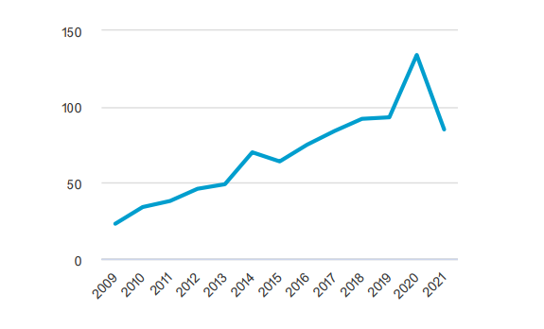

Gráfico 1. Productividad publicaciones por año. Tomado de: plataforma Scopus
De acuerdo con los años de producción, cabe resaltar a los autores que han participado en cada investigación. Entre los autores más destacados en la Publicidad Emocional se encuentran: Septianto, F., con 16 publicaciones, seguido de Babiloni, F., con 10 publicaciones, en tercer lugar a Kemp, E., con 10 publicaciones, por otro lado se encuentra Scott, N., con 8 publicaciones, en quinto lugar a Vecchiato, G., con 7 publicaciones, mientras que el autor Cherubino, P., con 6 publicaciones, en séptimo lugar se encuentra Maglione, AG con 6 publicaciones, en octavo lugar a Brennan, E. con 5 publicaciones, en 9 lugar se encuentra Cotter, T. con 5 publicaciones, finalmente el autor Kankanhalli, M., con 5 publicaciones.
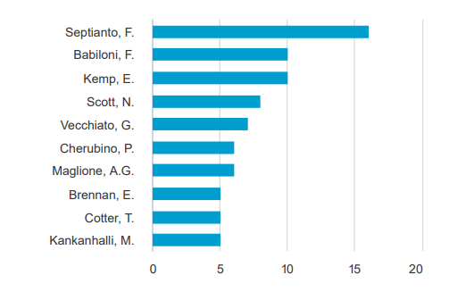

Gráfico 2. Productividad autores. Tomado de: plataforma Scopus

En el gráfico 3, se relacionan las instituciones que más han venido apoyando las publicaciones científicas frente al estudio cienciométrico sobre la publicidad emocional, al respecto el National Institutes of Health y el U.S department of health and human service encabezan el top 10, con 15 documentos publicados, le sigue es la European Commission y el National Natural Science Foundation of China con 8 documentos publicados respectivamente; National Cancer Institute, con 6 publicaciones; Horizon 2020 framework programme, con 5 publicaciones; Australian research council, Government of Canada, Economic and social research council y ministry of science and technology, Taiwan, con 4 publicaciones.

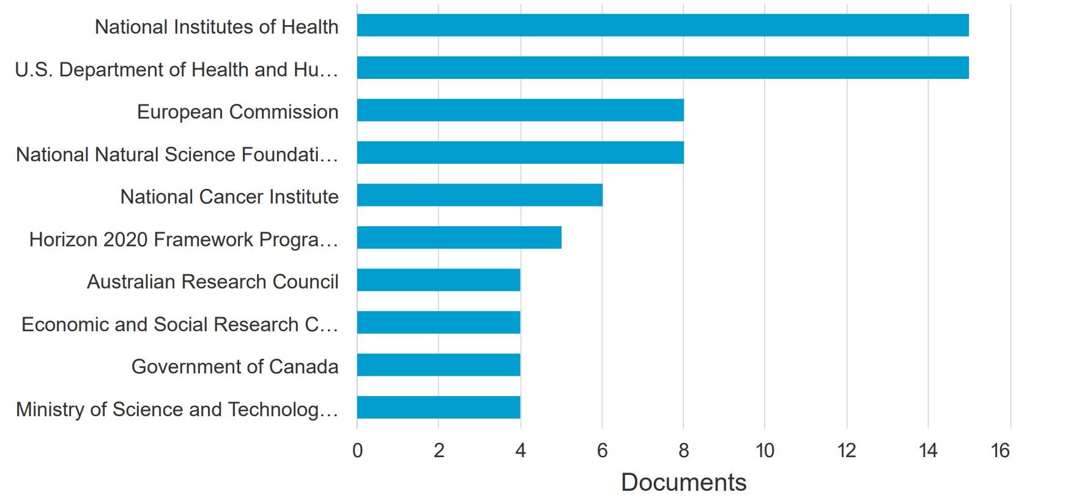

Gráfico 3. Instituciones que más han apoyado las publicaciones. Tomado de: plataforma Scopus

Así mismo, en cuanto a la tipología documental, el porcentaje más significativo y representativo corresponde artículos con un 74.4% (661 publicaciones). Adicionalmente, el 12.3% son conference papers (109), capítulos de libro 3.8% (35 publicaciones), el 3.7% a noticias (33) y el porcentaje restante se divide entre conferencias, libros, encuestas cortas, nota, y otros (ver gráfico 4 y tabla 5).

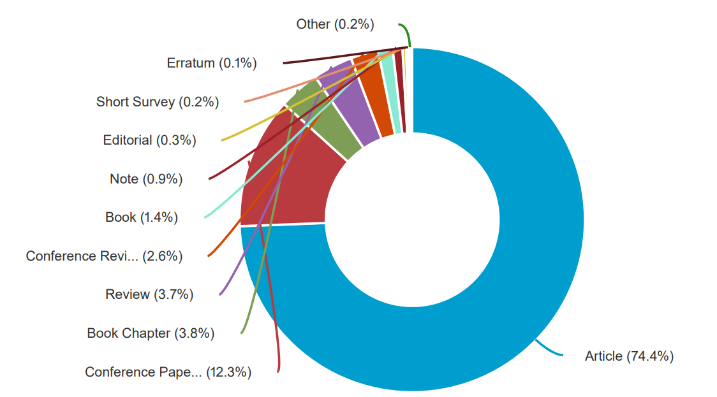
Documentos por tipología documental

Gráfico 4. Tipología documental para la temática “consumo de alimentos funcionales”. Tomado de: plataforma Scopus

Tabla 5. Tipología documental para la temática “estudio cienciométrico sobre la publicidad emocional”.

Tipología documental | Número de publicaciones
1. Artículo | 661
2. Conference paper | 109
3. Capítulo de libro | 35
4. Revistas | 33
5. Conference reviews | 23
6. Libros | 12
7. Nota | 8
8. Editorial | 3
9. Encuesta corta | 2
10. Erratum | 1

Fuente: plataforma Scopus

Contexto Regional

A nivel regional los países que lideran la mayor producción científica y de investigación frente al tema de publicidad emocional son en su orden Brasil con 10 Publicaciones, Colombia con 7 Publicaciones, México con 6 Publicaciones, Chile con 3 Publicaciones, Ecuador con 3 Publicaciones, Argentina con 2 Publicaciones, Perú con 1 publicación. (Ver Gráfico 5).

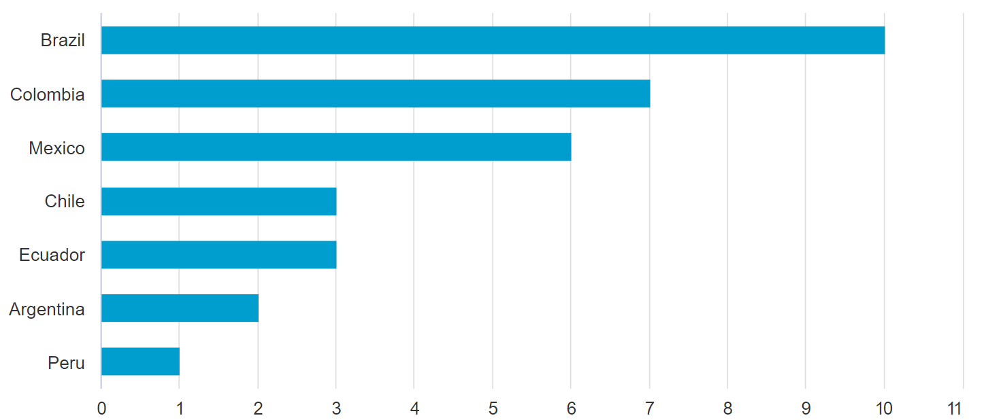

Gráfico 5. Tomado de plataforma Scopus

En el contexto regional, a nivel de Latinoamérica y propiamente en Colombia, es posible evidenciar que la producción en la temática de publicidad emocional ha venido en aumento. De hecho, en general la revisión deja entrever un liderazgo muy sobresaliente por parte de Brasil con 42 publicaciones, seguida por Colombia con 20 publicaciones, Perú con 19 publicaciones, Argentina con 6 publicaciones, Chile con 2 publicaciones, Ecuador con 2 publicaciones y El Salvador con 1 publicación (ver tabla 6).
Tabla 6. Listado de países que lideran la producción académica en el tema “Publicidad emocional” en Latinoamérica
País | Número de publicaciones
1. Brasil | 42
2. Colombia | 20
3. Perú | 19
4. Argentina | 6
5. Chile | 2
6. Ecuador | 2
7. El Salvador | 1
Fuente: La Referencia

Por su parte, los autores que más han publicado en la región en cuanto a la temática son: Polo López; Vázquez Cagiao, Pablo, con 4 publicaciones, Castello-Martínez Araceli; Durán Manso Valeriano; Figueiró, Clarissa Souza con 3 publicaciones, como se presenta en la Tabla 7.

Tabla 7. Top 5 de los autores que más publican en Latinoamérica en la temática
“publicidad emocional”

Autor | Número de publicaciones
1. Polo López, Marc | 4
2. Vázquez Cagiao, Pablo | 4
3. Castello-Martínez Araceli | 3
4. Durán Manso Valeriano | 3
5. Figueiró, Clarissa Souza | 3
Fuente: La Referencia

En esa misma línea, las universidades que más publican en Latinoamérica en cuanto a la temática en mención son: Universidad de San Martín de Porres (6 publicaciones), Universidade de São Paulo (5 publicaciones), Pontificia Universidade Católica do Rio Grande do Sul (4 publicaciones), Pontificia Universidad Católica del Perú ( 3 publicaciones), Universidad Nacional de Colombia (3 publicaciones), Universidad Pedagógica Nacional (3 publicaciones), Universidad de Piura (3 publicaciones) y Universidad de La Sabana (3 publicaciones) (ver tabla 8).
Tabla 8. Top 8 de las universidades que más publican en Latinoamérica en cuanto a la temática “Publicidad emocional”

Institución | Número de documentos
1. Universidad de San Martín de Porres | 6
2. Universidade de São Paulo (USP) | 5
3. Pontificia Universidade Católica do Rio Grande do Sul | 4
4. Pontificia Universidad Católica del Perú | 3
5. Universidad Nacional de Colombia | 3
6.Universidad Pedagógica Nacional | 3
7. Universidad de Piura | 3
8. Universidad de La Sabana | 3

Fuente: La Referencia

En el mismo sentido, la tipología documental con mayor publicación en Latinoamérica en cuanto a la temática, está dado por artículos con 135 publicaciones, seguido por tesis de maestría con 65 publicaciones, tesis doctorales con 49 publicaciones, capítulos de libro con 12 publicaciones y 2 libros. (Ver tabla 9).

Tabla 9. Tipología documental en Latinoamérica en cuanto a la temática “Publicidad emocional”

Tipología | Número de publicaciones
1. Artículo | 135
2. Tesis de maestría | 65
3. Tesis doctoral | 49
4. Capítulo de libro | 12
5. Libro | 2

Fuente: La Referencia
Estudio cienciométrico
Por otra parte, con respecto al estudio cienciométrico basado en los indicadores de producción, a nivel mundial, soportado en plataformas como Scopus, se evidenció un mayor nivel de productividad en el año 2019 frente a la temática de publicidad emocional, con respecto a los años 2018 al 2021. Con referencia al total de artículos, se evidencian 123 en el 2019; sin embargo frente al total de libros y de capítulos de libros, el año 2018 fue mejor, con un total de 2 y 9 respectivamente; por otra parte, frente al total de entidades financiadoras, The University of Queensland registró en el año 2021 el mayor número de proyectos financiados (5), sin embargo fue Estados Unidos en el año 2019, quien mayor número de publicaciones generó (38 en total). Por su parte, autores como Septiano F., reportaron el mayor número de publicaciones (6) en la temática.
A través de plataformas como La Referencia, en el indicador de producción, se evidencia el mayor número de publicaciones de artículos en el año 2019, con 19, por otro lado en el total de libros no se obtuvieron resultados en los tres años a evaluar (2018, 2019, 2020, y 2021), sin embargo, en el año 2019 y 2020, hubo la misma cantidad de producción en tesis de doctorado (4) y para el caso de las maestrías el año 2018, tuvo mayor producción en esta categoría (10). Además el país de mayores publicaciones es España, con un total de 19 para los años de 2018 y 2019. El autor que realizó más publicaciones fue Polo López, Marck (3) en el año 2020.
Tabla 10. Indicadores de producción a nivel mundial frente a la “Publicidad emocional”

Indicador | Descripción | Fuente | 2018 | 2019 | 2020 | 2021
Indicador de producción | Total de artículos | Scopus | 78 | 123 | 113 | 96
Indicador de producción | Total de libros | Scopus | 2 | 0 | 0 | 0
Indicador de producción | Total de capítulos de libros | Scopus | 9 | 2 | 1 | 2
Indicador de producción | Total de Conference Paper | Scopus | 16 | 7 | 14 | 14
Indicador de producción | Principal entidad financiadoras | Scopus | University of South Carolina (3) | University of Sydney (4) | The University of Auckland (4) | The University of Queensland (5
Indicador de producción | Principal país de publicación (sin incluir el país de origen) | Scopus | Estados unidos (32) | Estados unidos (38) | Estados unidos (32) | Estados unidos (33)
Indicador de producción | Autor con mayor publicaciones | Scopus | Kackauskas A(3) | Arulmoli R (2) | Septiano F (4) | Septiano F (6)
Indicador de producción | Total de artículos | La Referencia | 19 | 17 | 15 | 12
Indicador de producción | Total de libros | La Referencia | 0 | 0 | 0 | 0
Indicador de producción | Total Tesis Doctorado | La Referencia | 2 | 4 | 4 | 1
Indicador de producción | Total de Maestría | La Referencia | 10 | 7 | 6 | 6
Indicador de producción | Principal país de publicación (sin incluir el país de origen) | La Referencia | España(19) | España(19) | España (18) | España(17)
Indicador de producción | Autor con mayor publicaciones | La Referencia | Figueiró, Clarissa Souza (2) | Alcaide Beltrán, Daniel (1) | Polo López, Marck (3) | Amados Suerez, Adriana (2)
Indicador de producción | Total de publicaciones | Google Scholar | 20.300 | 56.700 | 49.500 | 34.600
A continuación, haga la comparación del tema, área de conocimiento y/o disciplina de su profesión entre Colombia y el mundo
Indicador | Descripción | Fuente | 2018 | 2019 | 2020 | 2021
Índice de actividad | tema, área de conocimiento y/o disciplina | Scopus | 0.25 | 0.16 | 0.17 | 0.20
Tasa de crecimiento | tema, área de conocimiento y/o disciplina | Scopus |  | 0.63 | 1 | 1
Índice de impacto | Revistas en Q1 | Scimago | - | - | - | -
Índice de impacto | Revistas en Q2 | Scimago | - | - | - | -
Índice de impacto | Revistas en Q3 | Scimago | - | - | - | -
Índice de impacto | Revistas en Q4 | Scimago | 0.73 | 0.34 | 0.31 | -
Índice de impacto | Revistas en Q1 | JCR | - | - | - | -
Índice de impacto | Revistas en Q2 | JCR | - | - | - | -
Índice de impacto | Revistas en Q3 | JCR | - | - | - | -
Índice de impacto | Revistas en Q4 | JCR | 0.15 | 0.16 | 0.15 | -

Fuente: plataforma Scopus, Scimago y JCR
Discusión

Es importante resaltar, el impacto de la investigación en publicidad emocional en la producción científica en Colombia y en el mundo. Adicionalmente, es significativa en áreas como el marketing, y la psicología principalmente, esto ha permitido tener un conocimiento más amplio en los marcos de comprensión y de interpretación en torno al consumo y sus efectos persuasivos en la elección y compra de los consumidores. Por tal motivo en la investigación realizada se presentaron indicadores relevantes como: productividad, impacto, actividad, y producción, con el fin de identificar el alcance que ha tenido la publicidad emocional en Latinoamérica, especialmente en Colombia y a nivel mundial, es por eso que se realizó la búsqueda temática a través de las herramientas Scopus, Scimago, La Referencia, Google Scholar y JCR, utilizando la ecuación de búsqueda: emotional advertising.

En el contexto regional, en Latinoamérica y propiamente en Colombia, es posible evidenciar que la producción en publicidad emocional” ha venido en aumento. De hecho, en general la revisión deja entrever un liderazgo, es muy sobresaliente por parte de Brasil con 42 publicaciones, seguida por Colombia con 20 publicaciones. Adicionalmente, las universidades que más publican en Latinoamérica en cuanto a la temática en mención son Universidad de San Martín de Porres con 6 publicaciones, Universidade de São Paulo con 5 publicaciones, en Colombia se encuentra la Universidad Pedagógica, con 3 publicaciones.

Por otro lado a nivel mundial los países que lideran las publicaciones en Publicidad Emocional son Journal of customer research, Journal of marketing (Reino Unido), y Journal of Marketing research (Estados Unidos), Estados Unidos y Reino Unido, dejando el puesto 37 para Colombia. La publicidad emocional ha tenido gran alcance de investigación desde el año 2018 hasta el 2020. De acuerdo con Scopus en el año 2018 se realizaron 93 publicaciones, al igual que el año 2019, sin embargo en el 2020 tuvo el pico más alto con 134 publicaciones. Con base en lo anterior, a través de esta revisión de tipo cienciométrico se evidencian datos interesantes sobre el impacto que ha tenido las publicaciones en publicidad emocional en Colombia y en el mundo, por otro lado se identifican que las áreas que más aportan al estudio, son el marketing y la psicología. Adicionalmente con los resultados presentados se da la posibilidad de seguir profundizando en el tema de investigación para resaltar y encontrar hallazgos significativos al respecto.
Referencias
Membiela-Pollán, M., Picatoste, J., & de Jesús Faustino, J. P. (2021). Comportamiento del consumidor y nostalgia: revisión y análisis bibliométrico sobre retromarketing. Atlantic Review of Economics: Revista Atlántica de Economía, 4(1), 5.
Cudina, J. N. & Ossa, J. C. (2016). Sesenta años de las revistas de psicología en Colombia. Revista Guillermo de Ockham, 14(2), 7-17.
Cudina, J. N., Millán, J. D., & Ossa, J. C. (2017). Redes de comunicación científica en la investigación psicológica de las Américas a través de la Revista Interamericana de Psicología. Revista Interamericana de Psicologia/Interamerican Journal of Psychology, 51(3), 282-296.
Tague-Sutcliffe, J. (1992). An introduction to informetrics. Information processing & management, 28(1), 1-3.

El presento documento se sustenta en el proyecto Fodein Multicampus 2021, denominado “Influencia del consumo de alimentos ultra procesados promovidos a través de la publicidad engañosa en las condiciones de salud y los hábitos alimentarios en menores de 18 años en las localidades de Usaquén y Usme, de la ciudad de Bogotá”, código: 2113003.
Docente investigador, Facultad de Mercadeo, Universidad Santo Tomás. Orcid: https://orcid.org/0000-0003-1269-3230. Google Scholar: https://scholar.google.es/citations?user=BSvuAhwAAAAJ&hl=es. Cvlac: https://scienti.minciencias.gov.co/cvlac/visualizador/generarCurriculoCv.do?cod_rh=0001492327 Correo: carolinagarzonm@usantotomas.edu.co
Docente investigador, Facultad de Mercadeo, Universidad Santo Tomás. Orcid: https://orcid.org/0000-0003-4317-5065 Google Scholar: https://scholar.google.es/citations?user=B-5WPG0AAAAJ&hl=es Cvlac: https://scienti.minciencias.gov.co/cvlac/visualizador/generarCurriculoCv.do?cod_rh=0000122086 Correo: luisbotero@usantotomas.edu.co
Estudiante de pregrado, Facultad de Mercadeo, Universidad Santo Tomás. Cvlac: https://scienti.minciencias.gov.co/cvlac/visualizador/generarCurriculoCv.do?cod_rh=0001744751. Orcid: https://orcid.org/0000-0002-9821-5127
Estudiante de pregrado, Facultad de Mercadeo, Universidad Santo Tomás. Cvlac: https://scienti.minciencias.gov.co/cvlac/visualizador/generarCurriculoCv.do?cod_rh=0001744751. Orcid: https://orcid.org/0000-0003-1645-187X
Estudiante de pregrado, Facultad de Mercadeo, Universidad Santo Tomás. Cvlac: https://scienti.minciencias.gov.co/cvlac/visualizador/generarCurriculoCv.do?cod_rh=0002010209. Orcid: https://orcid.org/my-orcid?orcid=0000-0003-2599-0875
Estudiante de pregrado, Facultad de Mercadeo, Universidad Santo Tomás. Cvlac: https://scienti.minciencias.gov.co/cvlac/visualizador/generarCurriculoCv.do?cod_rh=0001847446. Orcid: https://orcid.org/0000-0001-8835-4142

